**Guía 5**

Nombre: _____________________________________________________ Fecha: ___________________________

PERCUSIÓN Y CANTO

1. Encierra con color rojo las corcheas y con lápiz grafito las figuras de negra.

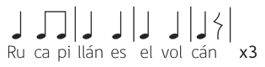

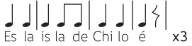

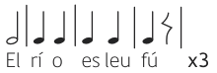

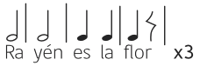

2. Cuando la profesora te indique, haz con tus manos los ritmos anteriores.

3. Dibuja en el recuadro las siguientes figuras musicales.

|  |  |  |  |
| --- | --- | --- | --- |
|  |  |  |  |
| **FIGURA MUSICAL**  **BLANCA** | **FIGURA MUSICAL**  **NEGRA** | **FIGURA MUSICAL**  **CORCHEA** | **FIGURA MUSICAL DOBLE CORCHEA** |

CONOCIENDO LA ISLA DE CHILOÉ

Observa el video con atención y realiza las siguientes actividades.

<https://youtu.be/4n1sJYeWIiY?si=n82DC4DR15bGT2h0>

4. ¿Qué es una minga chilota? Pinta la imagen de la minga.

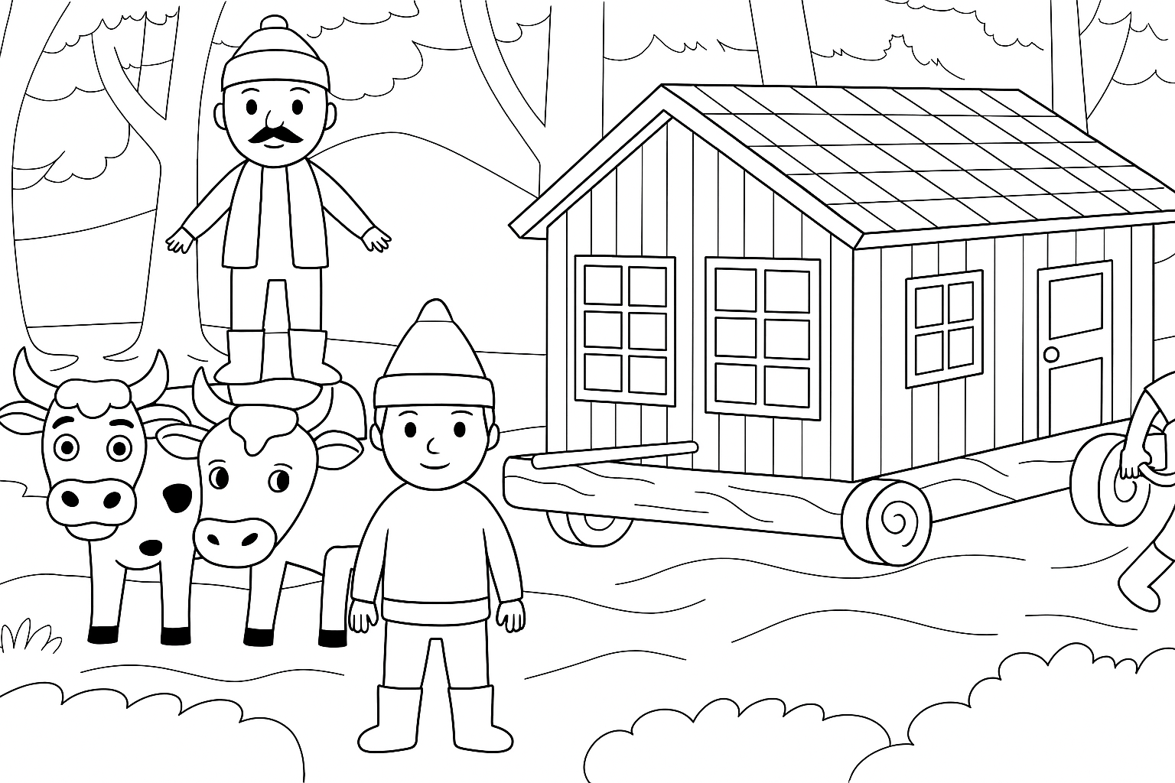

5. Encierra y pinta los medios de transporte que usan en Chiloé.

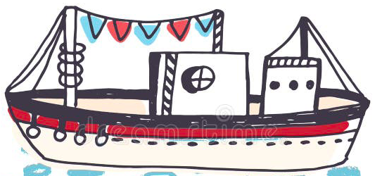 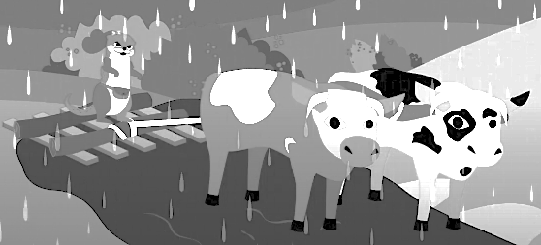

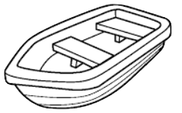

5. Canta en grupos la canción Koneutún y percute con tus manos el ritmo que aparece entre cada estrofa.

Adivina, adivina qué será

Los antiguos lo llamaban Rucapillán

Corazón de fuego, cabeza de hielo

¿Quién oh quién lo adivinará?

¿Quién oh quién lo adivinará?



Adivina, adivina qué será

un bote redondo y el Trauco el Capitán

lleva papas, palafitos y curanto p’almorzar

¿Quién oh quién lo adivinará?

¿Quién oh quién lo adivinará?



Adivina adivina qué será

leufú lo llamaban los que iban a pescar

serpentina de agua, corre al lago, corre al mar

¿Quién oh quién lo adivinará?

¿Quién oh quién lo adivinará?



Adivina adivina qué será

rico aroma y de color, le decían Rayén

por donde mires hay, en tu jardín también

¿Quién oh quién lo adivinará?

¿Quién oh quién lo adivinará?

